*Sveriges vardagskockar presenterar nya favoritrecept med utvalda potatissorter i säsong varje månad. Månadens recept i mars presenteras av Robin Larsson som var finalist i tävlingen   
Årets Studentkock – tema potatis 2011*. *Alla bilder och recept är fria för publicering.*  
  
  
**Månadens recept mars 2012: Curry- och potatispytt**

Receptmakare: Robin Larsson  
Bild: Staffan Andersson

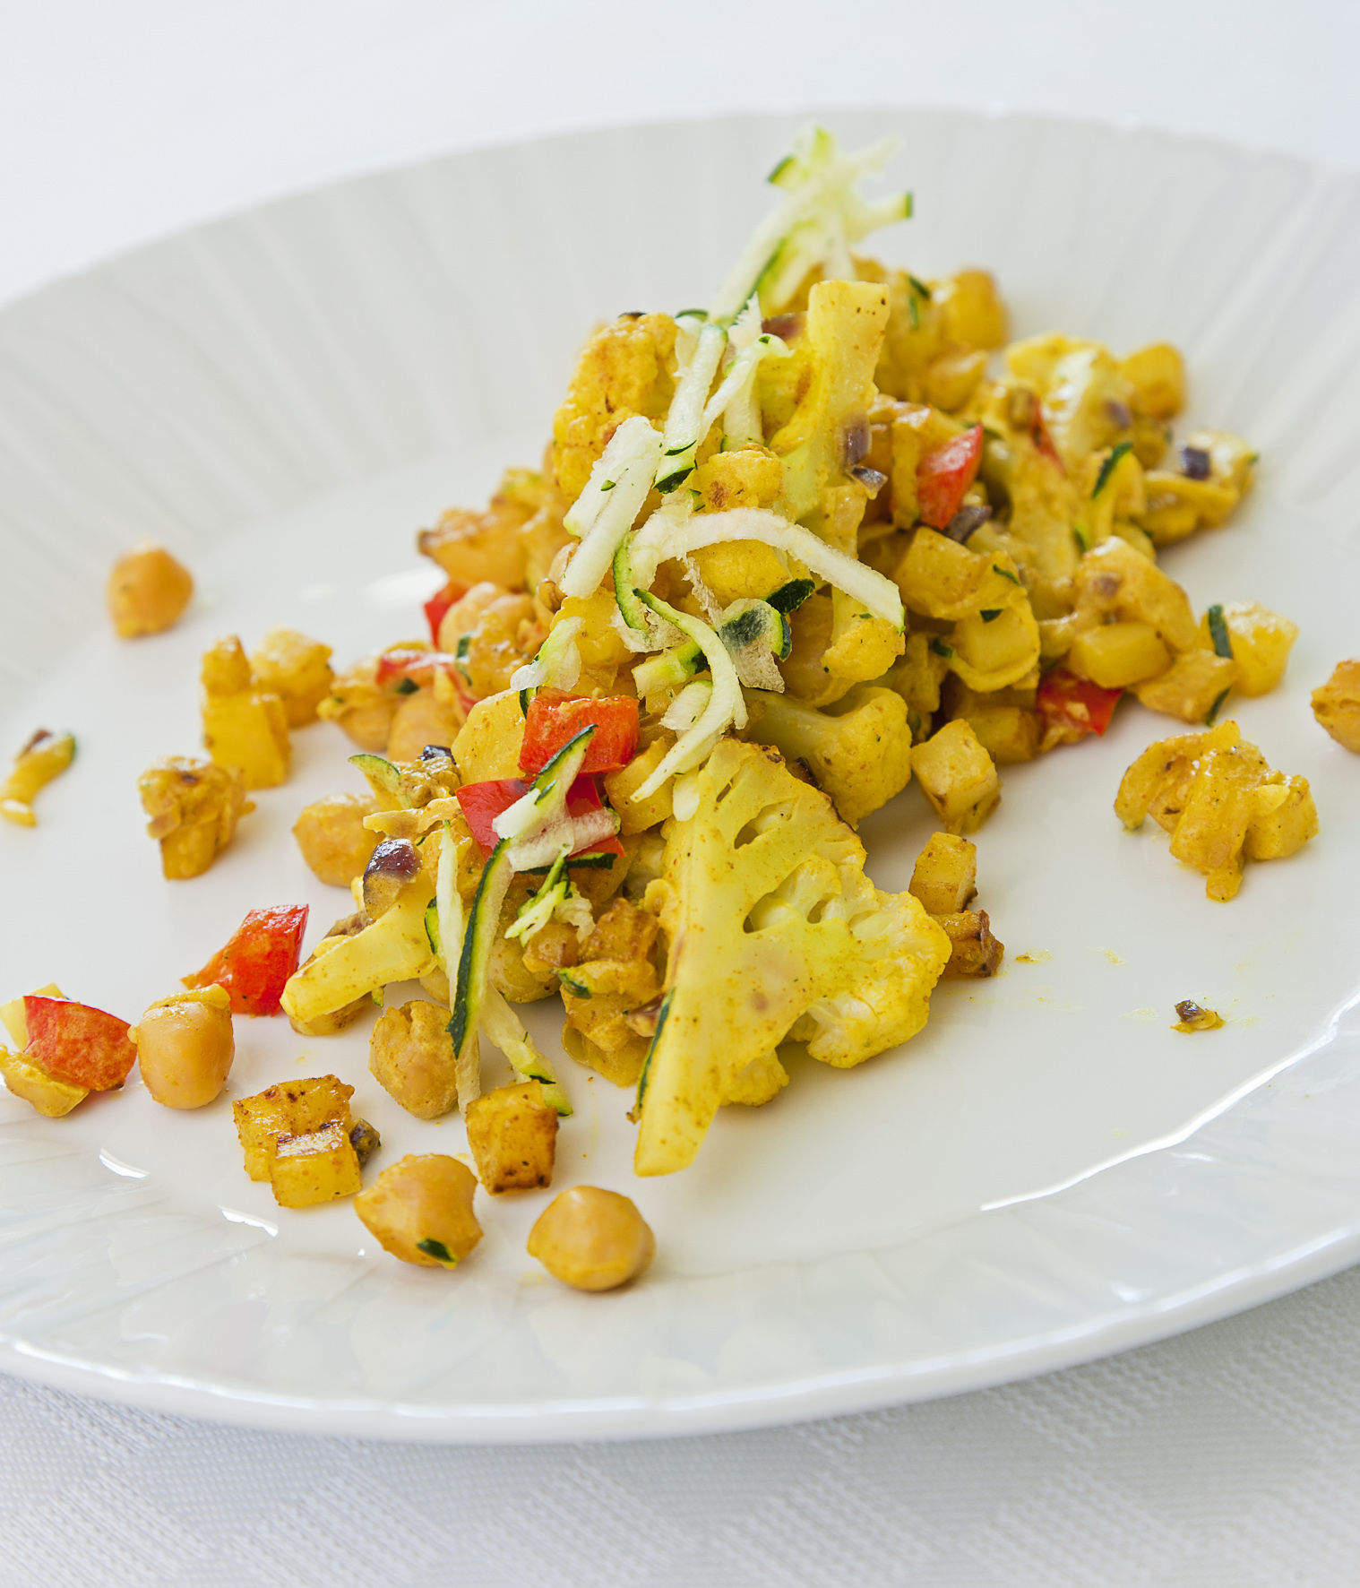  
Robin var finalist i tävlingen Årets Studentkock och kom på denna rätt då han gillar att blanda ihop det han tycker är gott. Dessutom är den nyttig och innehåller många olika sorters vitaminer, mineraler och även protein. Det är extra viktigt att man får i sig om man är student och ska orka plugga hela dagarna. Den här rätten är billig, smarrig, nyttig och snabblagad helt enkelt!

**Curry- och potatispytt**

4 port.   
Tid: 20 minuter

5-7 potatisar, t.ex Fakse eller Belana  
1 gul lök   
1 msk smör   
250 g blomkål

1 zucchini   
1 paprika   
1 burk kikärtor (ca 400 g)   
1-2 tsk curry   
2 dl crème fraîche

salt, svartpeppar

Gör så här:

Skala och tärna potatis, lök, paprika och zucchini. Stek potatisen i matfett på medelvärme tills den blir mjuk, tillsätt lök och blomkål och stek ca 5 minuter. Höj värmen, häll ned zucchini och paprika, stek ca 5 minuter till. Krydda med curry, salt och peppar.

Skölj först av och tillsätt sedan kikärterna. Häll i crème fraîche. Låt det bli varmt och servera!   
(Om man vill kan man hoppa över crème fraîche och istället servera pytten ihop med lite naturell yoghurt, då blir det lite billigare)

*Månadens recept är ett samarbete mellan branschorganisationen Svensk Potatis och Studentkrubb.se. Vinnare har utsetts i tävlingen Årets Studentkock – tema potatis som arrangerades av Studentkrubb.se och Svensk Potatis. Kockarna presenterar nya favoritrecept med utvalda potatissorter i säsong varje månad. Syftet är att väcka intresse och lust att laga mat med potatis. Aktiviteten är en del av projektet Merpotatis.nu som finansierats med stöd från Europeiska Unionen och Lantbrukarnas riksförbund. www.svenskpotatis.se*

Kontaktperson: AnnaKarin Hamilton, [annakarin@svenskpotatis.se](mailto:annakarin@svenskpotatis.se) Mobil: 0705 – 34 90 63